**Çiçek Dükkan Proje Dokümantasyonu**

İstenilen kurallar ve mevcut datalar üzerinden yaptığımız algoritma geliştirmelerinde aşağıdaki şekilde sonuçlar alınmıştır:

En İyi Maliyet: **122.638835 km** En Kötü Maliyet: **135.668395 km**

**Not:** Maliyet hesabı, Siparişler Bayilere göre dağıtıldıktan sonra bayideki siparişlerin bayiye olan uzaklığının toplanmasıyla bulunmuştur.

**Not:** Projenin com.cicek paketi altındaki OrdersDelivery class’i çalıştırıldığında proje gerekli hesaplamaları yapıp otomatik olarak default browser’i çalıştırıp, haritada noktaları göstermektedir. Verilen siparişlerin bir kısmı aynı koordinata sahip ve algoritmamızın çalışma şekline göre farklı bayilere gidebildiği için aynı koordinata sahip siparişlerin koordinat değerleri haritada rahat görebilmeniz için 00.00002 miktar kaydırılmıştır. Noktalar birbirine çok yakın olduğu için maksimum zoom yaparak kontrol edilebilir.

1. Bayilere en yakın noktaları bayi sınırlarını kontrol ederek Bayilere ekledik. Maliyet olarak **135.668395** km çıktı.
2. Uzun uzun yaptığımız konuşmalardan sonra ortaya çıkan fikirleri değerlendirdik ve bu 3 bayinin koordinat sisteminde ÜÇGEN oluşturabileceğini düşündük. Bu üçgenin her bir köşesine paralel çizdirmiş gibi hayal ettik. Seçilen bayi bu üçgenin köşelerinden biri ve o köşeye çizilen diğer köşelerin doğrusuna paralel bir doğru üzerinde.

Seçilen bayinin diğer bayi koordinatlarına göre hangi kısmını kontrol edeceğimizi hesapladık. Örneğin; aşağıdaki Şekil 1’e göre Yeşil Bayi için öncelikli olarak kendisinin de üzerinde bulunduğu diğer noktaların oluşturduğu paralel doğrunun üst kısmına bakmamız gerekiyor. Bunu nasıl hesapladık? Matematikteki eşitsizlikler konusundan (y>=mx+n veya y<=mx+n) yararlanarak diğer noktalar (seçilmeyen bayiler) paralel doğrunun neresinde bunun kontrolünü yaptık. Çünkü o kısımda kalan siparişler diğer noktalara çok uzak. Öncelikle Yeşil’e üst kısmında kalan siparişleri yerleştirdik.

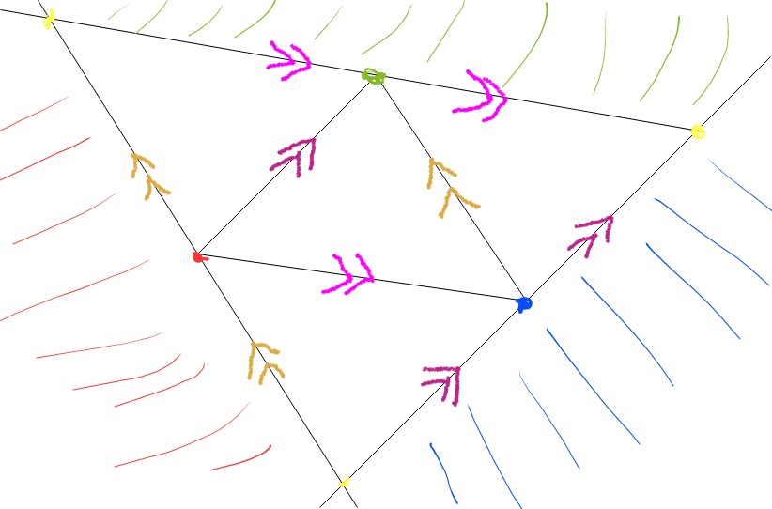

Şekil 1

Daha sonrasında algoritmayı sınırlara göre düzenleyip farklı kontroller yaptık ve toplam yol maliyetimiz **128.558491 km** gibi oldu.

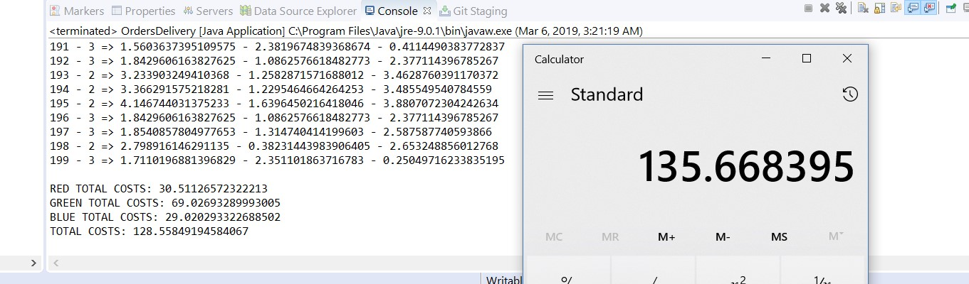

Sağda kalan hesap makinesi işlemi ilk yaptığımız algoritmanın sonucunda ortaya çıkan toplam yol maliyet

1. Algoritmanın bazı noktalarını değiştirerek yeni maliyet hesabımızı **128.003445 km** yaptık.

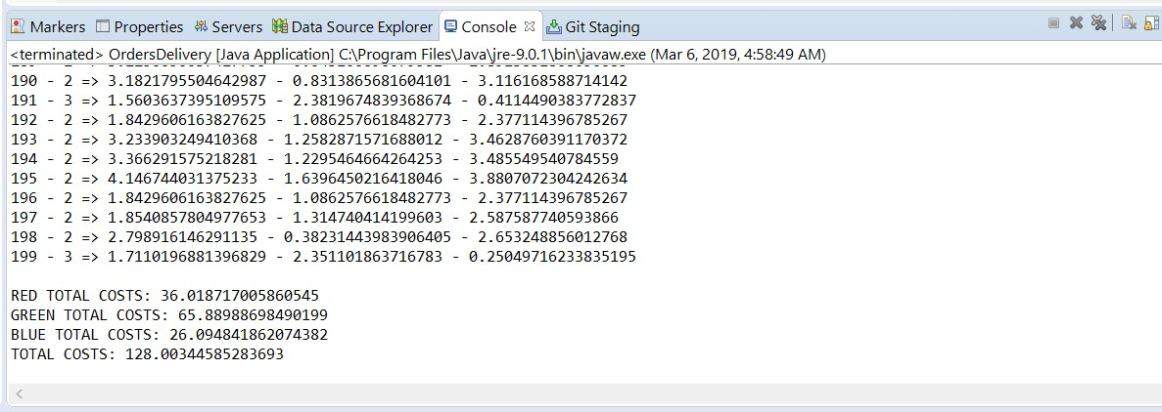

1. Son olarak Şekil 1’de yer alan görsele göre en dıştaki sarı noktalardan oluşan büyük üçgenin içinde kalan siparişleri bayilerin sınırları doğrultusunda noktalara dağıttık. Son maliyet hesabımız **122.638835 km** oldu.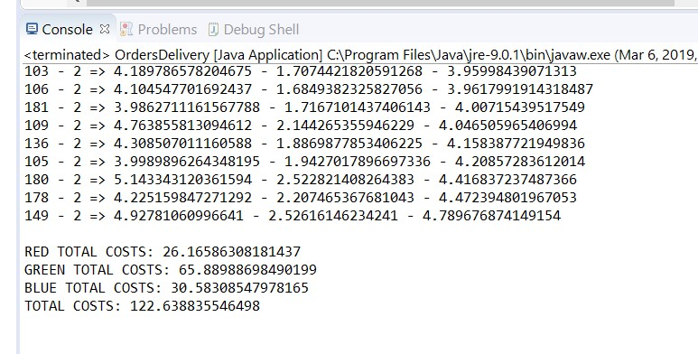

**SİPARİŞLERİN VE BAYİLERİN HARİTADA GÖRÜNTÜSÜ**

